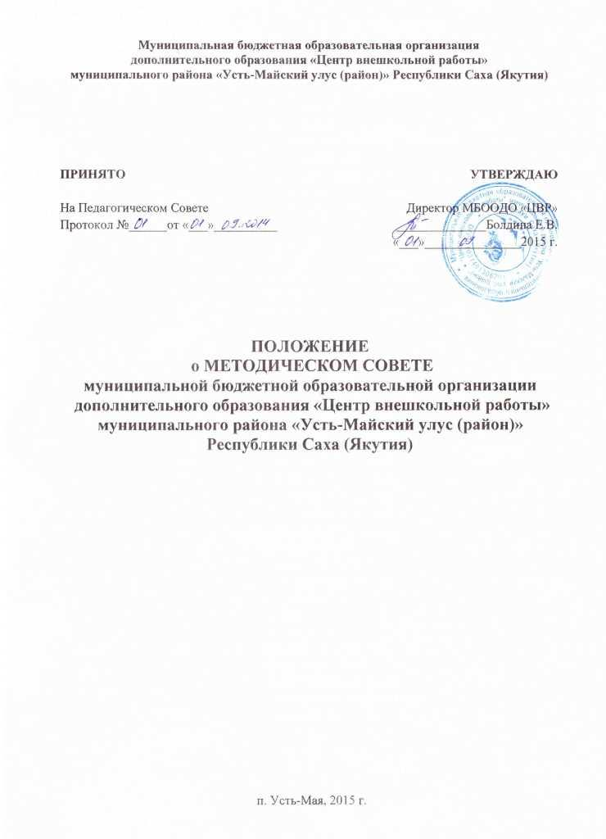
1. Общие положения
1.1. Настоящее положение разработано в соответствии с Федеральным Законом от 29.12.2012 г. № 273–ФЗ «Об образовании в Российской Федерации» и Уставом муниципальной бюджетной образовательной организации дополнительного образования «Центр внешкольной работы» муниципального района «Усть-Майский улус (район)» РС (Я) и регламентирует работу Методического совета.
1.2. Положение о методической работе в МБООДО «ЦВР» определяет цели, задачи, формы организации методической работы организации, способствует изучению, обобщению и распространению педагогического опыта.
1.3. Методический совет - коллегиальный профессиональный орган, объединяющий на добровольной основе членов педагогического коллектива образовательной организации в целях осуществления руководства методической деятельностью.
2. Цель и задачи деятельности
2.1. Цель деятельности методического совета - обеспечить гибкость и оперативность методической работы образовательной организации, повышение квалификации педагогических работников, формирование профессионально значимых качеств педагога дополнительного образования, рост их профессионального мастерства.
2.2. Задачи методического совета:
- создать сплоченный коллектив единомышленников, бережно сохраняющих традиции Центра, стремящихся к постоянному профессиональному самосовершенствованию, развитию образовательных процессов в организации, повышению продуктивности педагогической деятельности;
- способствовать поиску и использованию в воспитательно-образовательном процессе современных методик, форм, средств и методов преподавания, новых педагогических и образовательных технологий;
- изучать профессиональные достижения педагогов, обобщать ценный опыт каждого и внедрять его в практику работы педагогического коллектива;
- широко информировать об опыте образовательной организации в печати, средствах теле- и радиовещания с целью использования имеющего опыта в других образовательных организациях района;
- создавать условия для использования в работе педагога дополнительного образования диагностических методик и мониторинговых программ по прогнозированию, обобщению и оценке результатов педагогической деятельности;
- стимулировать инициативу и активизировать творчество членов коллектива в научно-исследовательской, опытно-экспериментальной и другой творческой деятельности, направленной на совершенствование, обновление и развитие воспитательно-образовательного процесса в организации и работы педагога;
- проводить первичную экспертизу стратегических документов образовательной организации (программ развития, образовательных программ, учебных планов и др.);
- контролировать ход и результаты комплексных исследований, проектов, экспериментов, осуществляемых образовательной организацией;
- анализировать результаты педагогической деятельности, выявлять и предупреждать ошибки, затруднения;

- способствовать развитию личностно ориентированной педагогической деятельности, обеспечивать условия для самообразования, самосовершенствования и самореализации личности педагога.
3. Содержание деятельности
3.1.Содержание деятельности методического совета определяется целями и задачами работы образовательной организации.
3.2. Содержание деятельности Совета предусматривает повышение квалификации педагогических работников образовательной организации, совершенствование воспитательно-образовательного процесса и состоит в следующем:
3.2.1. Согласование дополнительных образовательных программ;
3.2.2. Методическое обоснование численного состава, содержания и расписания работы объединений;
3.2.3. Разработка планов, графиков и программ повышения квалификации и развития профессионального мастерства педагогических работников.
3.2.4. Оценка деятельности членов педагогического коллектива, рекомендации по аттестации педагогов, присвоению категорий, разрядов, представлению к званиям, наградам и другим поощрениям.
3.2.5. 0рганизация общего руководства методической деятельностью, проведение научно-практических конференций, педагогических чтений, семинаров, «круглых столов», методических конкурсов, выставок, смотров, методических дней, недель, декад и др.
3.2.6.Анализ и рекомендации к печати и внедрению методических пособий, программ и другой продукции методической деятельности образовательной организации.
4. Структура и организация работы Совета.
4.1. Возглавляет Методический совет заместитель директора по учебно-воспитательной работе. В своей деятельности председатель Методического совета подчиняется директору Центра, руководствуется решениями Педагогического совета Центра.
Членами методического совета являются методисты, педагоги дополнительного образования, педагоги-новаторы, педагоги-исследователи (экспериментаторы), а также приглашенные лица из других организаций образования, науки, культуры и т.п.
4.2. Совет выбирает из своего состава секретаря сроком на один год, который ведет протоколы заседаний и несет ответственность за ведение документации.
4.3. В своей деятельности председатель подчиняется педагогическому совету образовательной организации.
4.4. Заседания Совета считаются открытыми и проводятся в соответствии с планом работы, а также по мере необходимости, но не реже 1 раза в четверть, за исключением летнего периода. Решение Совета считается принятым, если за него проголосовало простое большинство голосов.
4.5. Содержание заседаний определяется общим планом с учетом основных направлений работы МБООДО «ЦВР».
4.6. В перерывах между заседаниями согласование вопросов с администрацией от имени Совета осуществляет Председатель.
4.7. Плановые сроки с ориентировочными сроками их рассмотрения доводятся до администрации в начале планируемого периода. О точной дате плановых заседаний и всех внеплановых заседаниях Совета, проводимых с расширенным участием представителей педагогического состава Центра, Председатель Совета извещает администрацию не менее чем за один месяц, а администрацией педагогические работники извещаются не менее чем за 2 недели до намеченного заседания. Исключение может быть сделано только для вопросов, требующих безотлагательного принятия решения.
5. Права и обязанности членов методического совета.
5.1.Методический совет имеет право вносить предложения руководству Центра по распределению учебной нагрузки при тарификации, оплате труда педагогических сотрудников.
5.2. Члены Совета должны иметь собственную программу профессионального самообразования.
5.3. Они обязаны:
5.3.1. участвовать в заседаниях методического совета, практических семинарах;
5.3.2. стремиться к повышению уровня профессионального мастерства;
5.3.3. знать тенденции развития дополнительного образования;
5.3.4. владеть основами самоанализа педагогической деятельности.
6. Документация
6.1. Методическая работа в организации оформляется (фиксируется) документально в форме:
- протоколов методических советов, где фиксируется ход обсуждения вопросов, выносимых на заседания МС, предложения, рекомендации и решения. Нумерация протоколов ведётся от начала учебного года. Протоколы заседаний МС хранятся у Председателя Совета. Протоколы заседаний МС пронумеровываются, прошнуровываются и скрепляются печатью организации;
- планов работы методического совета;
- конспектов и разработок лучших методических мероприятий организации;
- письменных материалов, отражающих деятельность педагогов;
- дипломов, наград (являющихся общественным признанием результативности работы отдельных педагогов и учащихся).

